Ұйымдастырылған оқу іс-әрекетінің техналогия картасы
25 сәуір 2016 ж.

Білім беру саласы: Таным
Бөлімі: Қарапайым математикалық ұғымдарды қалыптастыру.
Тақырыбы: 7 санымен және құрамымен таныстыру.
Мақсаты: 7 санымен қалай пайда болатындығын түсіндіре отырып 7 санымен таныстыру.
Міндеттері:
Білімділік: 7 саны және цифрын енгізу, цифр мен заттың санын сәйкестіруді үйрету, санды және реттік санау дағдысын жетілдіру.
Дамытушылық: Балалардың зейіні, сандарды салыстыру, ауызша есептер шығара білу, логокалық ойлау қабілетін дамыту.
Тәрбиелік: Бір-біріне көмек көрсетуге дайын тұруға тәрбиелеу.
Әдіс-тәсілдер: Сұрақ-жауап, түсіндіру, көрсету, 7 саны туралы өлең оқу, санамақтар.
Көрнекілектер, қажетті құралдар: аққала, қар суреттер, қоян, аю, таратпа материалдар,екі жолақты карточкалар, 1-7 сандар.
Қостілділік: сандар – цифры, 7 саны – семь.

Оқу іс-әрекет бөлімдері | Тәрбиешінің іс-әрекеті | Балалардың іс-әрекеті
Ынталандыру. Сезімді ояту. | Балалармен шеңберге тұрып, төмендегі өлең жолдарын айтқызу:  Достармен жиналып,  Үлкен шеңбер жасаймыз,  Оң жаққа бір бұрылып  Солға қадам жасаймыз  Шеңберге бір жиналып  Қайта орынға тұрамыз  Жымиямыз, күлеміз  Ойынға қайта кірісеміз. | Балалар шаттық шеңберіне тұрып, бір-біріне жылы лебіздерін білдіреді.
Ізденістер. Ұйымдастыру. | Балалар орындарына отырады.  Балалар, не дыбыс естіліп тұр?  Менің ұялы телефоныма бір хабар келді, сол уақытта компютер іске қосылып матиматика ханшайымы хат оқиды.  -Саламатсыздар ма балалар, мен математика ханшайымымын. Мен барлық балабақшаларға барып математикадан алған білімдерін тексеріп жүрмін. Кезек сендерге де жетті. Дайынсындарма балалар!  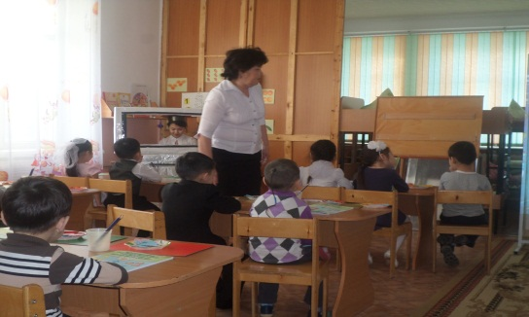  1-тапсырма  Қай сан жоқ?  2-тапсырма  Қандай пішіндерді білесірндбер?  Ойын қай пәшінге ұқсайды?  3- тапсырма  «Тығылған қай аң?»  Логикалық есеп  Алмат деген бала балық аулап отыр оның екі балығы бар, ол тағы да бір балық ұстады. Шелекте неше балық бар.  Қар үстінде төрт қарға жүр еді, үш қарға ұшып кетті, неше қарға қалды?  Екі сиырдың мүйіз қанша?  Бір мысықтың аяғы қанша?  Бес қойдың басы нешеу?  Келесі тапсырма:  Сандарды тура және кері сана, ойын сандардың көршісін тап  Балалар шаршаған шығарсыңдар,  сергіп дем алып алайық  Бір –дегенде тұрайық  2,3,4,5-алақанды ұрайық  Оң жаққа бұрылып  Сол жаққа бұрылып  Бір шынығып алайық.  Таратпа матералдармен  Бүгін бізге математика ханшайымы дұрыс келіпсіз.Бүгін біз 7-санымен танысамыз. 7 саны сандық қатарда 7-ші орында тұрады. 7-саны 7-бірліктен тұрады. Балалар, 7-саны неге ұқсайды. Қане 7-рет шапалақтайықшы, 7-рет стөлді тоқылдату. Енді 7-санын ауада санайық, демек біз сандық қатардағы 7-санын орысша жазып қалай атаймыз? 7-саны туралы нақыл сөздер санамақтар. 7-саны қасиетті сан Аптада неше күн бар,7-күн,7-қазына,7-ғалам,7-ата,7-адал жануарды ата.  Дәптермен жұмыс:  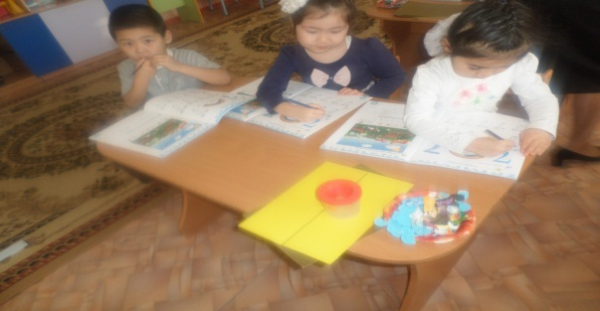  Кестеде 7-санын тауып сызу. Матиматика ханшайымы сендерге мына ойынды беріп жіберді. Ойын Қоянды құрастыр Екі топқа бөлініп жарысады. Логикалық ойларын дамыту. | Балалардың жауабы.  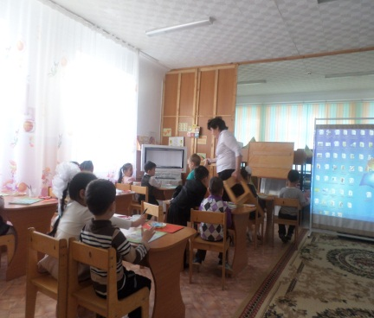  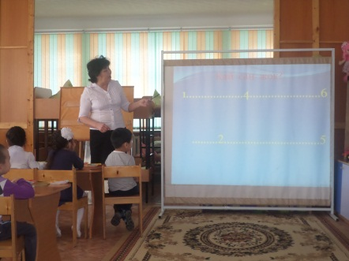  Балалар сұрақтарға толық жауап берді.  Есепке тез, толық жауап берді.  3 балық бар.  1 қарға қалды.  4 мүйіз.  4 аяқ.  5-еу.  Балалар қызықты ойнады.  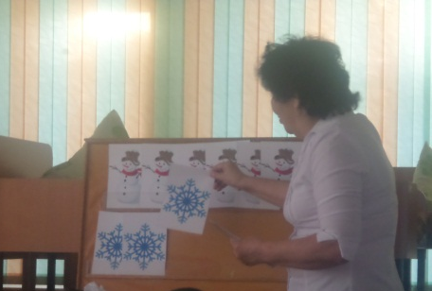  Балалар мұқият тыңдап, тәрбиешінің айтқандарын қайталайды.  Балалар дәптердегі жұмысты орындады.
Рефлесивті-түзетушілік | Қорытындылау.  Бүгін оқу іс-әрекеті ұнады ма.  Балалар біз бүгін қандай санмен таныстық.  7 саны неше бірліктен құралады екен. Оқу іс-әрекетке жақсы қатыстыңдар, рахмет сендерге. | Ұнады.  7 санымен таныстық.  7 бірліктен тұрады.  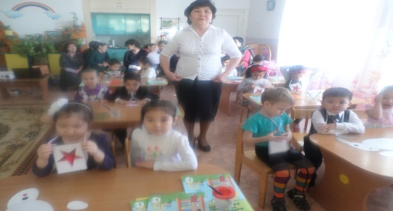
Күтілетін нәтеже.
Біледі. 7-саны мен цифрын табуды.
Игереді. 7-санының жазылуы туралы түсінікті.
Меңгереді. 7-заттан тұратын топты табуды 7-цифрын тануды.

Тәрбиеші. Ж.Түсіпбекова

